Royaume du Maroc
Caisse Nationale
des Organismes de Prévoyance Sociale

Analyse du poste de la dialyse sur la période
2006-2011
(Vision du 31/03/2012)

Département des Etudes et de l’Actuariat
CNOPS
SOMMAIRE

Préambule 2
Objectifs de l’étude 4
Quelques points de méthodologie 5
I. Caractéristiques épidémiologiques et socio-démographiques de la population dialysée (2006-2011). 6
1.1 Quelques indicateurs épidémiologiques de la population dialysée . 6
2.1 Polypathologie des personnes dialysées (exercice 2011). 7
2.1 Répartition de la population dialysée par sexe et par tranche d’âge. 8
2.2 Répartition de la population dialysée par type de bénéficiaire et par type d’activité. 10
2.3 Répartition des personnes dialysées en 2011 par région. 12
II. Analyse des dépenses en dialyse de la population CNOPS dialysée sur la période 2006-2011. 14
1. Evolution des dépenses en dialyse entre 2006-2010. 14
2. Analyse des dépenses en dialyse par technique de traitement. 16
3. Analyse des dépenses en dialyse par mode de remboursement. 17
4. Répartition de la dépense du poste dialyse en mode tiers payant par type de prestataire de soins. 18
5. Analyse des dépenses en dialyse par sexe et par tranche d’âge. 20
6. Répartition par type d’activité et par type de bénéficiaire de la dépense en dialyse. 21
7. Répartition par région de la dépense de dialyse. 23

Liste des tableaux

Tableau 1 : Evolution de la population dialysée entre 2006 et 2011 6
Tableau 2 : Polypathologie des personnes dialysées (exercice 2011). 7
Tableau 3: Répartition de la population dialysée entre 2006 et 2011 par sexe et par tranche d’âge. 8
Tableau 4: Répartition par type de bénéficiaire et par type d’activité de la population dialysée sur la période 2006-2011. 10
Tableau 5 : Répartition des personnes dialysées en 2011 par type de bénéficiaire. 12
Tableau 6 : Réparation des personnes dialysées en 2011 par région 14
Tableau 7: Evolution de la dépense de dialyse sur la période 2006-2011 16
Tableau 8: Engagement de la dialyse sur la période 2006-2011 en valeur et en volume. 17
Tableau 9 : Répartition de la dépense du poste « Dialyse » par technique de dialyse 18
Tableau 10: Dépenses de dialyse par mode de remboursement (SA/TP) 20
Tableau 11 : Répartition de la dépense en tiers payant de la dialyse par exercice et par catégorie d’établissement de soins 21
Tableau 12: Répartition des dépenses de dialyse par catégorie d’établissements de soins privés. 23

Liste des figures

Figure 1: Pyramide des âges des personnes dialysées en 2006. 9
Figure 2 : Pyramide des âges des personnes dialysées en 2011. 9
Figure 3: Répartition des personnes dialysées en 2011 par type de bénéficiaire. 11
Figure 4: Répartition des personnes dialysées entre 206 et 2011 par type d’activité et par type de bénéficiaire. 11
Figure 5 : Répartition des personnes dialysées en 2011 par région. 12
Figure 6: Engagement de la dialyse sur la période 2006-2011 en valeur et en volume. 15
Figure 7: Répartition des dépenses de dialyse par catégorie d’établissements de soins privés. 19
Figure 8: Répartition des dépenses de soins de la dialyse par catégorie d’établissements de soins publics. 20
Figure 9: Répartition de la dépense de la dialyse entre 2006-2010 par sexe et tranches d’âge. 21
Figure 10: Répartition de la dépense de dialyse entre 2006 et 2010 par type de bénéficiaire. 22
Figure 11 : Répartition de la dépense de dialyse entre 2006 et 2010 par type d’activité de l’assuré. 22

Liste des Annexes :
Annexe 1 : Réparation par exercice et par région de la population dialysée entre 2006 et 2011……..24
Annexe 2: Répartition par exercice de la dépense en dialyse par sexe et par tranche d’âge………….25
Annexe 3: Répartition de la dépense en dialyse par type de bénéficiaire et par type d’activité par exercice………………………………………………………………………………………………...26

Annexe 4: Répartition par région de la consommation de dialyse entre 2006 et 2010…………….27

Annexe 5 : Classement des centres de néphrologie en fonction de leur poids dans la dépense totale de de dialyse en tiers payant sur la période 2006-2011……………………………………………………………………………………………………28

Préambule

La dialyse est une technique d’épuration sanguine prescrite en cas d’une insuffisance rénale chronique terminale (IRCT), l’une des affections de longue durée exonérant l’assuré du paiement du ticket modérateur pour les frais de la séance de dialyse, réalisée en mode tiers payant, et les médicaments remboursables de la dialyse. Il existe deux techniques de traitement par la dialyse :
- L’hémodialyse : c’est la méthode la plus utilisée. 99 % des assurés de la CNOPS atteints de l’IRCT se font traiter par cette technique. Il s’agit d’un mode d’épuration extra rénale qui a pour objectif de rétablir l’équilibre du sang par un traitement discontinu de trois à six heures par séance, en deux à trois séances par semaine. Elle est réalisée grâce à un circuit extracorporel du sang et du dialysat.
- La dialyse péritonéale : Elle est plus particulièrement indiquée chez l’adulte jeune en attente d’une greffe rénale et concerne mois de 1 % des assurés de la CNOPS atteints d’une IRCT. Cette méthode repose sur l’injection d’un dialysat dans la cavité abdominale grâce à un cathéter implanté chirurgicalement.
Le traitement de l’insuffisance rénale chronique terminale par la dialyse est effectué dans les différentes structures de soins et principalement au niveau des :
- Cliniques privées ;
- Centres de dialyse privés ;
- Associations d’hémodialyse ;
- Centres Hospitaliers (CHU, CHP et CHR) ;
- Hôpitaux militaires ;
- Polycliniques de la CNSS.
Et, il est pris en charge par la CNOPS, à 100% en mode tiers payant et à 80% en mode ambulatoire, selon les tarifs conventionnels suivants :
- Le tarif national de référence pour la prise en charge des honoraires et des frais de la dialyse réalisée par les médecins et les établissements de soins du secteur libéral est un forfait de 850 DH par séance avec un maximum de 3 séances par semaine pour l’hémodialyse et de 2 550 DH pour la dialyse péritonéale.
- Le tarif national de référence pour la prise en charge des honoraires et des frais de la dialyse réalisée par les établissements publics de soins et d'hospitalisation est un forfait de 700 DH par séance avec un maximum de 3 séances par semaine pour l’hémodialyse et de 2 100 DH pour la dialyse péritonéale.
- Le tarif national de référence pour la prise en charge des honoraires et des frais de la dialyse réalisée par les établissements de soins et d'hospitalisation relevant de l'Etat est un forfait de 400 DH.

Objectifs de l’étude

L’insuffisance rénale chronique terminale constitue un problème crucial de santé publique et humain. Le gouvernement marocain s’est engagé dans sa globalité ces dernières années à déployer tous les efforts requis pour améliorer la situation et assurer une prise en charge et un suivi correct aux patients atteints de ce fléau.
Pour sa part, la CNOPS, tout en s’inscrivant dans la politique nationale de santé et partant de son engagement à améliorer la qualité de service à ses assurés comme axe majeur de ses deux plans d’actions stratégiques mis en place depuis l’entrée en vigueur de l’AMO, n’a pas épargné d’efforts pour favoriser l’accès aux soins à ses assurés et plus particulièrement ceux atteints d’IRCT (l’IRCT occupe la première place en termes de dépenses en ALD avec 27% du total de ces dépenses couvertes par la CNOPS depuis 2006).
Par ailleurs, un suivi régulier de ces assurés, nécessite une meilleure connaissance de leurs caractéristiques en termes de structure épidémiologique et socio démographique et en termes de consommation de soins en relation avec le traitement de leur maladie. Et c’est d’ailleurs, ce que la présente étude envisage d’approcher à travers une analyse descriptive des éléments suivants :
- Les caractéristiques épidémiologiques de la population dialysée (incidence des nouveaux dialysés, prévalence de l’IRCT parmi la population assurée par la CNOPS, polypathologie des personnes dialysées, etc.) ;
- Le profil socio-démographique de cette population : âge, sexe, type de bénéficiaire (adhérent/ayant droit), type d’activité (actif/retraité) et région du dialysé ;
- Les indicateurs de coûts (la dépense de la dialyse, son évolution et son poids par rapport aux dépenses du régime, coûts moyens par dossier et par personne, etc.);
- Les modalités de recours et d’accès aux soins de la population dialysée : technique de traitement (hémodialyse/dialyse péritonéale), mode de remboursement (SA/TP) et type de prestataires de soins (privé/public) ainsi que les autres caractéristiques de la dépense en dialyse : sexe et âge, type de bénéficiaire (adhérent/ayant droit), type d’activité (actif/retraité) et région du dialysé.

Quelques points de méthodologie

La présente étude a été réalisée sur la période 2006-2011 pour répondre aux objectifs précités. Une période jugée assez suffisante pour faire les analyses nécessaires et ressortir quelques indicateurs pertinents sur le poste dialyse. Néanmoins, avant d’en exposer les résultats, certains points suivants de méthodologie doivent être précisés :
- Les personnes dialysées n’ont pas nécessairement un accord de prise en charge pour l’insuffisance rénale chronique terminale (ne figurent pas dans le fichier des accords de prise en charge). Elles sont identifiées à partir de leur consommation des actes de dialyse au niveau des fichiers de prestations. Ainsi, l’on entend par personnes dialysées celles ayant des accords pour l’IRCT et ayant consommé au cours d’une année donnée plus celles ayant consommé au cours de cette année sans avoir l’accord pour l’IRCT.
Dans le cadre de ce travail, vont être analysées toutes les personnes ayant effectué des actes de la dialyse entre 2006-2011 qu’elles aient ou non un accord pour l’IRCT.
- Les personnes ayant une IRCT au cours d’une année donnée sont celles ayant un accord pour l’IRCT en plus de celles ayant été identifiées comme en étant atteintes à partir de leur consommation des actes de dialyse au cours de cette année.
- Toute l’analyse des dépenses de dialyse est faite par rapport aux coûts des séances de dialyse. Une estimation du coût moyen par personne dialysée en incluant les médicaments consommés lors du traitement par dialyse est donnée au point 1 du titre II.
- L’analyse des dépenses est faite par exercice de survenance de soins. L’exercice 2011 reste incomplet en termes de liquidation. Par conséquent dans la partie réservée à l’analyse des dépenses, les chiffres de cet exercice ne vont pas être comparés avec ceux des exercices précédents étudiés ni intégrés pour calculer des indicateurs moyens en la matière. Ils seront présentés juste à titre indicatif.
- La ventilation des dépenses par type de prestataires de soins est donnée uniquement pour les dépenses en tiers payant puisque cette ventilation n’est pas disponible pour les actes de dialyse effectués en ambulatoire.
- Le nombre de dossiers ne donne pas une indication fiable par rapport à la fréquence d’actes puisque le nombre de séances varie d’un dossier à l’autre. Pour donner une idée plus correcte sur l’évolution des fréquences, ces dernières vont être exprimées en termes de séances réalisées.

Caractéristiques épidémiologiques et socio-démographiques de la population dialysée sur la période 2006-2011.

Cette première partie traitera principalement des caractéristiques épidémiologiques de la population dialysée (incidence des nouveaux dialysés, prévalence de l’INRCT parmi la population assurée par la CNOPS, polypathologie des personnes dialysées, etc.) ainsi que ses caractéristiques socio-démographiques (âge, sexe, type du bénéficiaire (adhérent/ayant droit), type d’activité (actif/retraité) et région du dialysé.
- Caractéristiques épidémiologiques de la population dialysée.

Quelques indicateurs épidémiologiques de la population dialysée.

Exercice de soins | 2006 | 2007 | 2008 | 2009 | 2010 | 2011 | Moyenne
Personnes dialysées | 2 625 | 2 536 | 2 404 | 2 603 | 2 666 | 2 726 | 2 593
Personnes ayant un accord de prise en charge pour l’IRCT | 970 | 2 269 | 2 586 | 3 039 | 3 442 | 3 355 | 2 610
Personnes ayant une IRCT | 2 899 | 2 890 | 2 848 | 3 223 | 3 514 | 3 405 | 3 130
Effectifs de la population totale | 2 376 406 | 2 716 859 | 2 913 061 | 2 628 882 | 2 662 189 | 2 719 722 | 2 669 520
Nouveaux personnes ayant un accord de prise en charge pour l’IRCT | - | 1360 | 380 | 479 | 462 | 434 | 623
Nouveaux dialysés de l’exercice | - | 691 | 481 | 555 | 454 | 411 | 518
Tableau 1 : Evolution de la population dialysée entre 2006 et 2011
A partir du tableau ci-dessus, l’on remarque que :
- En moyenne, 2593 malades se traitent par dialyse chaque année entre 2006 et 2011 et 518 nouveaux dialysés s’ajoutent chaque exercice.
- Le taux d’incidence des nouveaux dialysés est de 197 patients par million d’assurés en moyenne par année.
- Le taux de prévalence de l’insuffisance rénale chronique terminale est de 1177 malades par million d’assurés en moyenne par année.
- Le taux d’évolution des personnes dialysées et celui des personnes ayant une insuffisance rénale chronique terminale sont quasi-stable sur la période 2006-2011 (taux d’augmentation annuel moyen respectifs de 1% et 3% sur cette période).

Polypathologie des personnes dialysées (exercice 2011).

Type d’ALD | Nombre de personnes | Part dans la population dialysée
Hypertension artérielle sévère | 329 | 12%
Diabète insulino-dépendant et diabète non insulino-dépendant | 322 | 12%
Néphropathies graves | 72 | 3%
Maladie coronaire | 34 | 1%
Tumeurs malignes « TM » | 19 | 1%
Rétinopathie diabétique | 18 | 1%
Glaucome chronique | 15 | 1%
Maladies chroniques actives du foie (hépatites B et C) | 9 | 0,3%
Insuffisance cardiaque | 8 | 0,3%
Accident vasculaire cérébral ou médullaire ischémique ou hémorragique | 7 | 0,3%
Affections malignes du tissu lymphatique ou hématopoïétique | 6 | 0,2%
Asthme sévère | 6 | 0,2%
Insuffisance rénale aigüe | 5 | 0,2%
Epilepsie grave | 4 | 0,2%
Lupus érythémateux aigu disséminé | 4 | 0,2%
Artériopathies chroniques | 3 | 0,1%
Polyarthrite rhumatoïde évolutive grave | 3 | 0,1%
Psychoses | 3 | 0,1%
Troubles permanents du rythme et de la conductivité | 3 | 0,1%
Syndromes néphrotiques | 2 | 0,1%
Anémies hémolytiques chroniques sévères | 1 | 0 %
Myélodysplasies sévères | 1 | 0 %
Sclérose en plaques | 1 | 0 %
Valvulopathies rhumatismales | 1 | 0 %
Vascularites | 1 | 0%

Tableau 2 : Polypathologie des personnes dialysées (exercice 2011).
D’après le tableau ci-dessus, l’on remarque que pour les personnes ayant effectué un acte de dialyse en 2011, certaines sont aussi atteintes d’autres affections de longue durée. Ainsi 12% de ces personnes sont diabétiques, 12% souffrent de l’Hypertension artérielle sévère, 3% ont une néphropathie grave et 1% sont atteintes d’une maladie coronaire, etc.
- Caractéristiques socio démographiques de la population dialysée.

Répartition de la population dialysée par sexe et par tranche d’âge.
Tranche d'âge | 2006 |  |  |  | 2007 |  |  |  | 2008 |  |  |  | 2009 |  |  |  | 2010 |  |  |  | 2011
Tranche d'âge | F | M | Total |  | F | M | Total | % | F | M | Total | % | F | M | Total | % | F | M | Total |  | F | M | Total | %
[0,1[ |  |  |  | 0% |  |  |  | 0% |  |  |  | 0% | 2 | 1 | 3 | 0% | 2 | 1 | 3 | 0% | 1 | 1 | 2 | 0%
[4,5[ | 1 | 4 | 5 | 0% | 1 | 1 | 2 | 0% |  |  |  | 0% |  |  |  | 0% | 1 |  | 1 | 0% | 1 | 1 | 2 | 0%
[5,10[ | 7 | 4 | 11 | 0% | 8 | 6 | 14 | 1% | 5 | 3 | 8 | 0% | 5 | 2 | 7 | 0% | 3 | 2 | 5 | 0% |  | 2 | 2 | 0%
[10,15[ | 7 | 13 | 20 | 1% | 3 | 11 | 14 | 1% | 3 | 8 | 11 | 0% |  | 10 | 10 | 0% | 1 | 8 | 9 | 0% | 9 | 5 | 14 | 1%
[15,20[ | 10 | 23 | 33 | 1% | 15 | 25 | 40 | 2% | 13 | 16 | 29 | 1% | 10 | 9 | 19 | 1% | 10 | 4 | 14 | 1% | 5 | 8 | 13 | 0%
[20,25[ | 24 | 32 | 56 | 2% | 26 | 20 | 46 | 2% | 20 | 19 | 39 | 2% | 20 | 21 | 41 | 2% | 8 | 18 | 26 | 1% | 8 | 13 | 21 | 1%
[25,30[ | 30 | 21 | 51 | 2% | 23 | 21 | 44 | 2% | 14 | 15 | 29 | 1% | 14 | 23 | 37 | 1% | 23 | 21 | 44 | 2% | 20 | 25 | 45 | 2%
[30,35[ | 34 | 30 | 64 | 2% | 22 | 23 | 45 | 2% | 19 | 22 | 41 | 2% | 18 | 23 | 41 | 2% | 21 | 23 | 44 | 2% | 22 | 27 | 49 | 2%
[35,40[ | 59 | 70 | 129 | 5% | 48 | 48 | 96 | 4% | 33 | 48 | 81 | 3% | 36 | 39 | 75 | 3% | 35 | 39 | 74 | 3% | 33 | 31 | 64 | 2%
[40,45[ | 85 | 98 | 183 | 7% | 73 | 94 | 167 | 7% | 57 | 83 | 140 | 6% | 64 | 89 | 153 | 6% | 65 | 69 | 134 | 5% | 65 | 59 | 124 | 5%
[45,50[ | 129 | 176 | 305 | 12% | 125 | 140 | 265 | 10% | 116 | 130 | 246 | 10% | 113 | 121 | 234 | 9% | 101 | 109 | 210 | 8% | 101 | 118 | 219 | 8%
[50,55[ | 143 | 218 | 361 | 14% | 143 | 208 | 351 | 14% | 138 | 207 | 345 | 14% | 158 | 221 | 379 | 15% | 172 | 215 | 387 | 15% | 179 | 187 | 366 | 13%
[55,60[ | 149 | 174 | 323 | 12% | 148 | 219 | 367 | 14% | 144 | 225 | 369 | 15% | 164 | 259 | 423 | 16% | 172 | 263 | 435 | 16% | 171 | 274 | 445 | 16%
[60,65[ | 112 | 183 | 295 | 11% | 127 | 154 | 281 | 11% | 128 | 162 | 290 | 12% | 145 | 182 | 327 | 13% | 171 | 229 | 400 | 15% | 184 | 248 | 432 | 16%
[65,70[ | 121 | 172 | 293 | 11% | 129 | 182 | 311 | 12% | 127 | 153 | 280 | 12% | 140 | 166 | 306 | 12% | 129 | 175 | 304 | 11% | 158 | 176 | 334 | 12%
[70 et +[ | 207 | 289 | 496 | 19% | 199 | 294 | 493 | 19% | 206 | 290 | 496 | 21% | 250 | 298 | 548 | 21% | 268 | 308 | 576 | 22% | 280 | 314 | 594 | 22%
Total | 1118 | 1507 | 2625 | 100% | 1090 | 1446 | 2536 | 100% | 1023 | 1381 | 2404 | 100% | 1139 | 1464 | 2603 | 100% | 1182 | 1484 | 2666 | 100% | 1237 | 1489 | 2726 | 100%
Tableau 3: Répartition de la population dialysée entre 2006 et 2011 par sexe et par tranche d’âge.
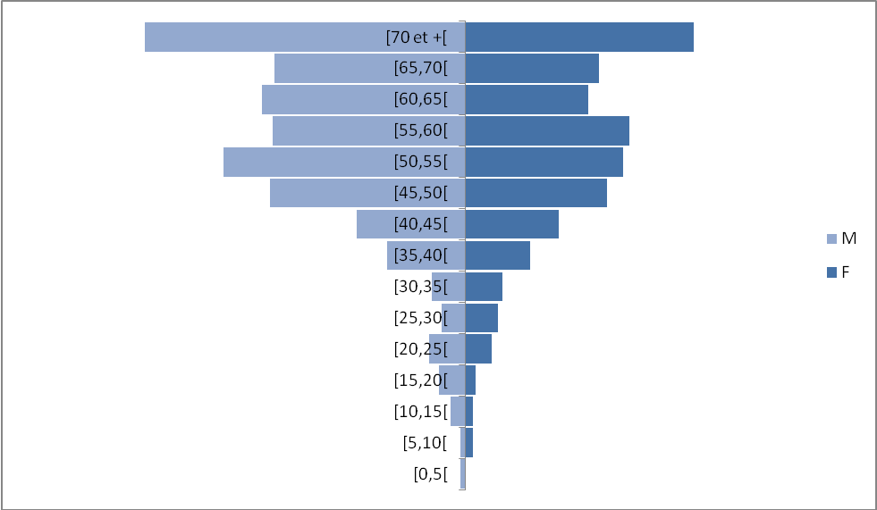Figure 1: Pyramide des âges des personnes dialysées en 2006.
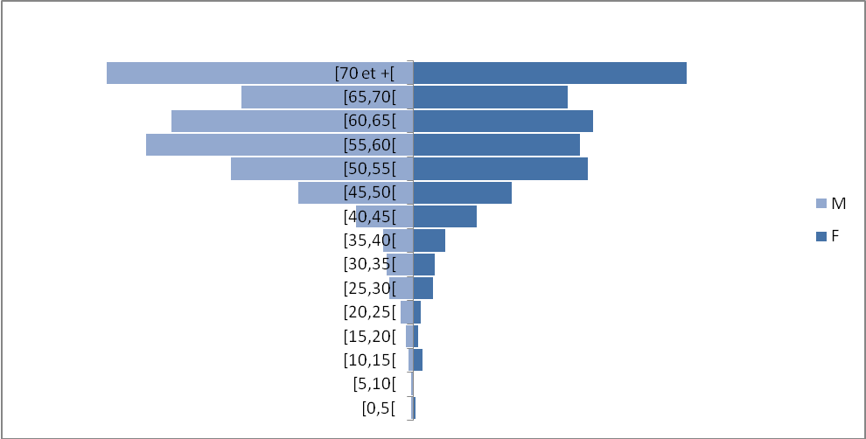
Figure 2 : Pyramide des âges des personnes dialysées en 2011.
D’après le tableau et les figures précédents, il apparaît que :
- La population traitée par dialyse est une population vieille. En moyenne, sur la période 2006-2011, 73% des personnes dialysées ont plus de 50 ans avec une prépondérance de la tranche d’âge [70 et + [.
- L’âge moyen de la population dialysée tourne autour de 57,38 ans (passé de 54,0 ans en 2006 à 58,86 ans en 2011) :
- Pour les Femmes, l’âge moyen est de l’ordre de 56 ans (passé de 52,2 ans en 2006 à 58,78 ans en 2011).
- pour les Hommes, l’âge moyen est de 57 ans (passé de 55,2 ans en 2006 à 58,94 ans en 2011).
Ces chiffres révèlent une nette amélioration de l’espérance de vie des personnes dialysées avec un gain moyen, tous sexes confondus, d’environ 5 ans entre 2006 et 2011. Un gain du, en grande partie, à l’amélioration continue de l’accès aux soins de ces personnes grâce aux efforts déployés par la CNOPS dans ce cadre.
- Le ratio sexe Hommes/Femmes des personnes dialysées est de 1,29 en moyenne sur la période 2006-2011. Ce qui montre que l’insuffisance rénale chronique terminale est un peu plus fréquente chez l’homme que chez la femme (1 120 hommes par 1 million d’assurés hommes sont traités en 2011 contre 890 femmes par 1 million d’assurés femmes durant la même année). Il est à noter que ce constat est valable pour la majorité des tranches d’âge et que cette différence entre les deux sexes s’intensifie pour les sujets les plus âgés.

Répartition de la population dialysée par type de bénéficiaire et par type d’activité.

Exercice | Assuré |  | Total assuré | Conjoint |  | Total conjoint | Enfant |  | Total enfant | Total
Exercice | Actif | Retraité | Total assuré | Actif | Retraité | Total conjoint | Actif | Retraité | Total enfant | Total
2006 | 902 | 988 | 1890 | 258 | 324 | 582 | 93 | 60 | 153 | 2625
2007 | 727 | 1069 | 1796 | 235 | 342 | 577 | 92 | 71 | 163 | 2536
2008 | 668 | 1084 | 1752 | 196 | 333 | 529 | 65 | 58 | 123 | 2404
2009 | 741 | 1147 | 1888 | 213 | 373 | 586 | 69 | 60 | 129 | 2603
2010 | 798 | 1164 | 1962 | 240 | 355 | 595 | 59 | 50 | 109 | 2666
2011 | 852 | 1144 | 1996 | 253 | 364 | 617 | 64 | 49 | 113 | 2726

Tableau 4: Répartition par type de bénéficiaire et par type d’activité de la population dialysée sur la période 2006-2011.
Figure 3: Répartition des personnes dialysées en 2011 par type de bénéficiaire.
- D’après la figure et le tableau ci-dessus, l’on remarque que 73% des personnes dialysées en 2011 sont des assurés (adhérents), suivis par les conjoints avec un pourcentage de 23% et les enfants avec 4% du total des personnes dialysées. Cette structure par type de bénéficiaire est constatée tout au long de la période 2006-2011.
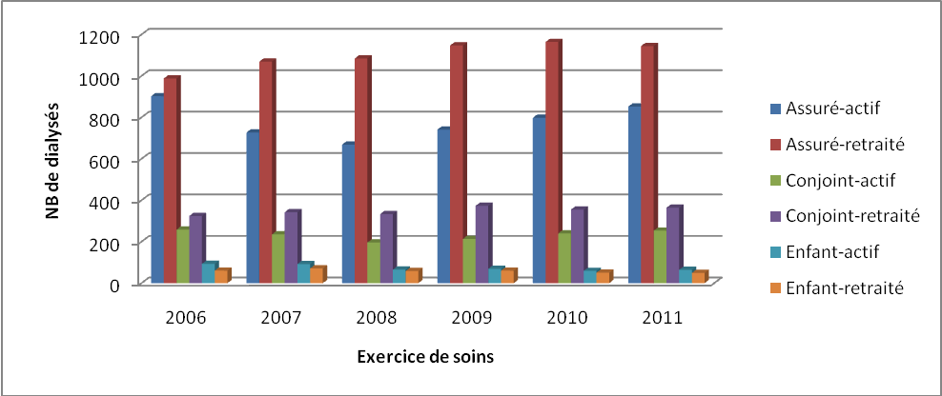
Figure 4: Répartition des personnes dialysées entre 206 et 2011 par type d’activité et par type de bénéficiaire.

- Par ailleurs, la figure ci-dessus montre une prépondérance des assurés retraités parmi les personnes dialysées. En 2011, les retraités y représentent plus de 42%. Viennent en second rang les assurés actifs avec un poids de 31%, suivis des conjoints des retraités avec un pourcentage de 13%, des conjoints des actifs avec 10% et des enfants avec 4% répartis à parts égales entre les enfants des actifs et les enfants des retraités. Là aussi, cette répartition est globalement la même pour tous les exercices étudiés.

Répartition des personnes dialysées en 2011 par région.
Région | Population totale assurée par région en 2011 | Nombre de dialysés en 2011 | Poids de la région (*) |  | Nombre par10 000  assurés
OuedEd-dahab-Lagouira | 13 685 | 7 |  | 0% |  | 5
Laayoune Boujdour Sakia El Hamra | 55 939 | 56 |  | 2% |  | 10
Guelmim Es-semara | 70 779 | 21 |  | 1% |  | 3
Souss Massa Draa | 224 331 | 180 |  | 7% |  | 8
Gharb Chrarda Beni Hssen | 128 835 | 125 |  | 5% |  | 10
Chaouia Ouardigha | 121 299 | 84 |  | 3% |  | 7
Marrakech Tensift Al-Haouz | 176 176 | 198 |  | 7% |  | 11
l'Oriental | 180 303 | 133 |  | 5% |  | 7
Grand Casablanca | 373 567 | 490 |  | 18% |  | 13
Rabat Salé‚ Zemmour Zear | 552 447 | 642 |  | 24% |  | 12
Doukkala Abda | 112 015 | 126 |  | 5% |  | 11
Tadla Azilal | 98 446 | 125 |  | 5% |  | 13
Meknès Tafilalet | 208 532 | 160 |  | 6% |  | 8
Fès Boulemane | 148 952 | 122 |  | 4% |  | 8
Taza Al Hoceima Taounate | 89 845 | 82 |  | 3% |  | 9
Tanger Tétouan | 164 572 | 175 |  | 6% |  | 11
Total | 2 719 722 | 2726 |  | 100% |  | 10

Tableau 5 : Réparation des personnes dialysées en 2011 par région

(*) Nombre de dialysés par région sur le total des dialysés.

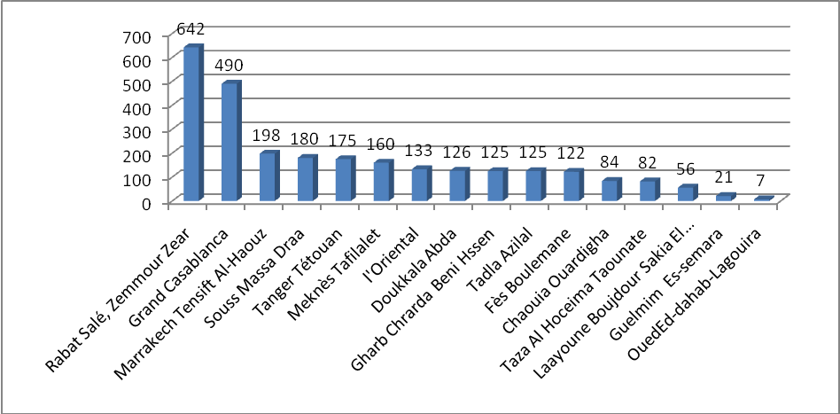
Figure 5 : Répartition des personnes dialysées en 2011 par région.
- Le tableau et la figure ci-dessus montrent que les personnes ayant effectué un acte de dialyse en 2011 viennent en majorité des deux régions de « Rabat Salé, Zemmour Zear » et du « Grand Casablanca » avec des pourcentages de 24% et 18% respectivement. La prépondérance de ces deux régions est remarquée également pour tous les exercices étudiés (Cf. annexe 1).

Analyse des dépenses en dialyse de la population CNOPS dialysée sur la période 2006-2011.

Cette deuxième partie, quant à elle, examinera, après une vue d’ensemble de l’évolution des dépenses en dialyse sur la période 2006-2010, la ventilation de ces dépenses par technique de traitement, par mode de remboursement, par catégorie de prestataire de soins, par sexe et tranches d’âge, par type de bénéficiaire (assuré/ayant droit) et type d’activité (actif/retraité) et par région.

Evolution des dépenses en dialyse entre 2006-2010.

Exercice de soins | 2006 | 2007 | 2008 | 2009 | 2010 | 2011* | Total
Dépenses de dialyse (séances) en Dhs | 225 598 088 | 242 951 835 | 257 649 558 | 273 724 885 | 291 595 952 | 297 132 610 | 1 588 652 928
Dépenses de dialyse (y compris les médicaments) ^{(**)} en Dhs | - | - | 289 313 689 | 325 720 414 | 343 747 148 | 340 491 553 | -
Nombre de séances | 265 600 | 285 568 | 302 256 | 321 112 | 341 714 | 349 160 | 1 865 410
Total des dépenses du régime AMO en Dhs | 1 962 881 975 | 1 949 203 571 | 2 513 922 116 | 2 900 044 058 | 3 321 227 067 | 3 243 063 962 | 15 890 342 749
Personnes dialysées | 2625 | 2536 | 2404 | 2603 | 2666 | 2726 | 15 560

Tableau 6: Evolution de la dépense de dialyse sur la période 2006-2011
^{(*)} Les chiffres de 2011 sont donnés juste à titre indicatif puisque cet exercice est incomplet en termes de liquidation.
^{(**)} Certaines difficultés techniques ne nous ont pas permis de ressortir les dépenses en médicaments liés à la dialyse pour les exercices 2006 et 2007.

N.B : la dépense de dialyse s objet d’analyse par la suite n’inclut pas les médicaments.
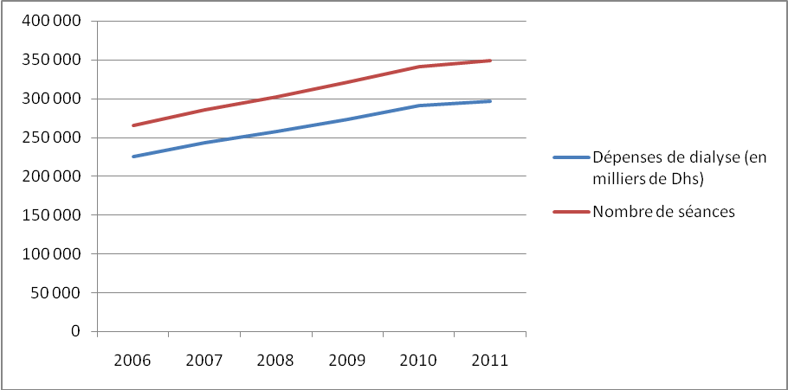
Figure 6: Engagement de la dialyse sur la période 2006-2011 en valeur et en volume.

- En dépit d’une quasi-stabilité de l’évolution du nombre de personnes dialysées sur la période 2006-2010, leur consommation en termes de nombre de séances de dialyse effectuées et de dépenses engagées pour le régime de la CNOPS, a connu une forte augmentation (29% en nombre et en valeur) entre 2006 et 2010 avec un taux d’évolution annuel moyen de 7% ( en nombre et en valeur) sur cette période. Néanmoins, ce taux d’évolution a été un peu plus important en 2007 (8% en nombre et en valeur) suite à la revalorisation des tarifs de la dialyse dans le cadre des nouvelles conventions avec les prestataires de soins publics et privés.
- La part de la dépense de dialyse dans l’engagement total du régime AMO-CNOPS sur la période 2006-2010 est de 10% en moyenne. La baisse constatée de cette dépense à partir de 2008 peut être expliquée par la revalorisation des tarifs de certaines prestations importantes en termes de fréquences dans le cadre de l’avenant n°2 à la convention nationale avec le secteur privé.
- Le coût moyen annuel d’une personne dialysée est de l’ordre 100 690 DH sur la période 2006-2010, ce qui correspond à un nombre moyen annuel de 118 séances par personne.
Pour approcher encore plus ce coût, l’on estime nécessaire de rajouter les dépenses des médicaments liés au traitement par la dialyse. Sur cette base, le coût moyen annuel d’une personne atteint 124 806 Dhs.

Analyse des dépenses en dialyse par technique de traitement.

Exercice |  | Technique de dialyse |  | Total
Exercice |  | Hémodialyse | Dialyse péritonéale | Total
2006 | RO en DH | 225 598 088 |  | 225 598 088
2006 | NB dossier | 22 194 |  | 22 194
2007 | RO en DH | 242 564 005 | 387830 | 242951835,4
2007 | NB dossier | 13 770 | 35 | 13806
2008 | RO en DH | 256 220 804 | 1 428 754 | 257 649 558
2008 | NB / dossier | 16 583 | 120 | 16 703
2009 | RO en DH | 271 555 151 | 2 169 734 | 273 724 885
2009 | NB dossier | 25 278 | 173 | 25 451
2010 | RO en DH | 288 750 717 | 2 845 235 | 291 595 952
2010 | NB dossier | 26 835 | 265 | 27 100
2011 | RO en DH | 294 606 220 | 2 526 390 | 297 132 610
2011 | NB dossier | 27 470 | 279 | 27 749
Total | RO en DH | 1 579 294 985 | 9 357 943 | 1 588 652 928
Total | NB dossier | 132 130 | 872 | 133 003

Tableau 7 : Répartition de la dépense du poste « Dialyse » par technique de dialyse
L’analyse du tableau ci-dessus permet de dégager les constats suivants :
- La dépense de l’hémodialyse représente 99,5% du total des dépenses de dialyse entre 2006 et 2010 contre seulement 0,5% pour la dialyse péritonéale.
- Le coût moyen d’un dossier de dialyse, toutes techniques de traitement confondues, varie en passant d’une année à l’autre. Il est de l’ordre de 12 941 DH en moyenne sur la période 2006-2010. Ce coût est de 12 947 DH pour l’Hémodialyse et de 11 566 DH pour la dialyse péritonéale.
Le fait que le coût d’un dossier d’hémodialyse soit plus élevé que celui d’un dossier de dialyse péritonéale peut paraître illogique puisque le tarif du premier type de dialyse est moins important que celui du deuxième type. Mais, il est tout à fait normal qu’il en soit ainsi si l’on sait que le nombre de séances dans un dossier d’hémodialyse est plus important que celui d’un dossier de dialyse péritonéale.
- Le nombre moyen annuel de dossiers de dialyse par personne est d’environ 8 dossiers sur la période 2006-2010.

Analyse des dépenses en dialyse par mode de remboursement.

Exercice | Mode de remboursement | SA | TP | Total
2006 | RO en DH | 224 870 | 225 373 218 | 225 598 088
2006 | NB doss | 54 | 22 140 | 22 194
2007 | RO en DH | 135 803 | 2 424 669 859 | 2 429 518 354
2007 | NB doss | 72 | 13 734 | 13806
2008 | RO en DH | 105 030 | 257 544 528 | 257 649 558
2008 | NB /doss | 59 | 16 644 | 16 703
2009 | RO en DH | 134 532 | 273 590 354 | 273 724 885
2009 | NB doss | 75 | 25 376 | 25 451
2010 | RO en DH | 178 187 | 291 417 765 | 291 595 952
2010 | NB doss | 80 | 27 020 | 27 100
2011 | RO en DH | 91 645 | 297 040 965 | 297 132 610
2011 | NB doss | 49 | 27 700 | 27 749
Total | RO en DH | 870 065 | 1 587 782 862 | 1 588 652 928
Total | NB doss | 389 | 132 614 | 133 003

Tableau 8: Dépenses de dialyse par mode de remboursement (SA/TP)
Le tableau 8 fait ressortir que :
- En moyenne, sur la période 2006-2010, 0,1% (0,3% des dossiers) des dépenses de la dialyse sont remboursées en mode ambulatoire. Ceci montre que les assurés de la CNOPS dialysés ont un accès très favorable au mode tiers payant pour la couverture de leur frais de soins en dialyse suite à la simplification des procédures de prise en charge en la matière (Prises en charge annuelles avec le secteur privé et prises en charges de régularisation avec le secteur public).

Répartition de la dépense du poste dialyse en mode tiers payant par type de prestataire de soins.

Catégorie d'établissement  de soins | 2006 |  | 2007 |  | 2008 |  | 2009 |  | 2010 |  | 2011 |  | Total
Catégorie d'établissement  de soins | RO | NB | RO | NB | RO | NB | RO | NB | RO | NB | RO | NB | RO | NB
Etablissement public de soins | 455 500 | 26 | 568 290 | 33 | 1 026 600 | 74 | 1 821 510 | 151 | 1 892 270 | 234 | 2 627 570 | 436 | 8 391 740 | 954
CH | 700 | 1 | 321 990 | 25 | 989 500 | 73 | 1 357 130 | 133 | 1 465 970 | 202 | 2 220 450 | 403 | 6 355 740 | 837
HM | 404 600 | 23 | 146 300 | 3 | 37 100 | 1 | 464 380 | 18 | 426 300 | 32 | 407 120 | 33 | 1 885 800 | 110
LNMCV | 50 200 | 2 | 100 000 | 5 |  |  |  |  |  |  |  |  | 150 200 | 7
Part public | 0,20% | 0,12% | 0,23% | 0,24% | 0,40% | 0,44% | 0,67% | 0,60% | 0,65% | 0,87% | 0,88% | 1,57% | 0,53% | 0,72%
Etablissement privé de soins | 222 641 095 | 21 888 | 239 878 005 | 13 469 | 254 354 232 | 16 351 | 269 496 397 | 24 985 | 288 972 995 | 26 729 | 294 413 395 | 27 264 | 1 569 756 119 | 130 686
Association d'Hémodialyse | 5 121 650 | 549 | 7 281 100 | 749 | 8 386 100 | 819 | 6 335 050 | 595 | 5 540 300 | 538 | 5 094 050 | 501 | 37 758 250 | 3 751
Centre de cardiologie |  |  |  |  |  |  | 765 | 1 |  |  |  |  | 765 | 1
Centre d'Hémodialyse | 197 226 325 | 19 709 | 215 468 795 | 11 604 | 222 355 265 | 13 830 | 237 907 562 | 22 033 | 256 481 065 | 23 687 | 260 576 850 | 24 110 | 1 390 015 862 | 114 973
Clinique Privée | 18 746 400 | 1 392 | 14 713 800 | 792 | 20 068 634 | 1 357 | 20 778 195 | 1 913 | 21 996 725 | 2 014 | 23 294 930 | 2 132 | 119 598 684 | 9 600
Polyclinique CNSS | 1 546 720 | 238 | 2 414 310 | 324 | 3 544 233 | 345 | 4 474 825 | 443 | 4 954 905 | 490 | 5 447 565 | 521 | 22 382 558 | 2 361
Part privé | 98,79% | 98,86% | 98,79% | 98,08% | 98,76% | 98,24% | 98,50% | 98,46% | 99,16% | 98,92% | 99,12% | 98,43% | 98,86% | 98,55%
AUTRES | 2 276 623 | 226 | 2 369 738 | 230 | 2 163 696 | 219 | 2 272 447 | 240 | 552 500 | 57 |  |  | 9 635 004 | 972
Clinique mutualiste MGEN | 2 166 650 | 219 | 2 221 050 | 228 | 2 145 400 | 218 | 2 245 700 | 236 | 552 500 | 57 |  |  | 9 331 300 | 958
Etranger | 109 973 | 7 | 148 688 | 2 | 18 296 | 1 | 26 747 | 4 |  |  |  |  | 303 704 | 14
Part autres | 1,01% | 1,02% | 0,98% | 1,67% | 0,84% | 1,32% | 0,83% | 0,95% | 0,19% | 0,21% | 0,00% | 0,00% | 0,61% | 0,73%
Total | 225 373 218 | 22 140 | 242 816 033 | 13 732 | 257 544 528 | 16 644 | 273 590 354 | 25 376 | 291 417 765 | 27 020 | 297 040 965 | 27 700 | 1 587 782 862 | 132 612

Tableau 9 : Répartition de la dépense en tiers payant de la dialyse par exercice et par catégorie d’établissement de soins

L’analyse des chiffres du tableau ci-dessus permet de dire que :
- Le secteur privé monopolise le traitement en dialyse avec une part de 99% de la dépense de ce poste sur la période 2006-2010 (Un classement des centres de néphrologie selon leur part dans la dépense totale de la dialyse sur la période 2006-2011 est donné en annexe 5).
- La part importante des dépenses de dialyse drainée par le secteur privé de soins montre clairement que l’accès des assurés et la disponibilité des soins y sont plus favorables bien que la CNOPS ait simplifié largement les procédures de prise en charge au niveau même des structures publiques de soins. Par conséquent, il est important de sensibiliser les établissements publics à la nécessité d’y améliorer l’accès et ce, dans l’intérêt des deux parties.
- Les centres de dialyse s’accaparent 89% des dépenses de soins effectués au niveau du secteur privé, suivis par les cliniques privées avec une part de 8% puis des associations d’hémodialyse avec 2% et les policliniques de la CNSS avec 1% (Cf. graphique suivant).

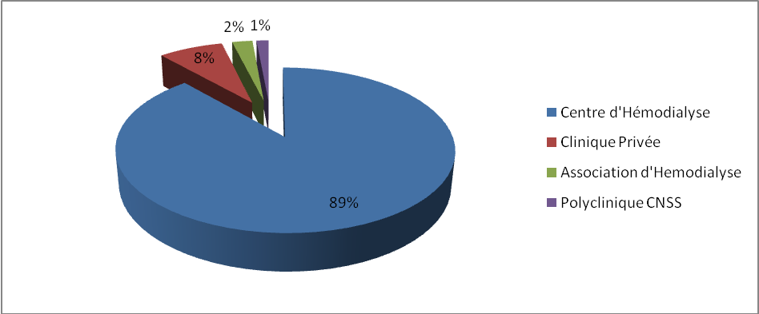
Figure 7: Répartition des dépenses de dialyse par catégorie d’établissements de soins privés.

- Pour les actes de dialyse effectués au niveau du secteur public, les Centres hospitaliers y concentrent 72% des dépenses en dialyse sur la période 2006-2010. Viennent en second rang les Hôpitaux militaires avec 26% suivis par la LNMCV avec 2%. (Cf. la figure suivante).

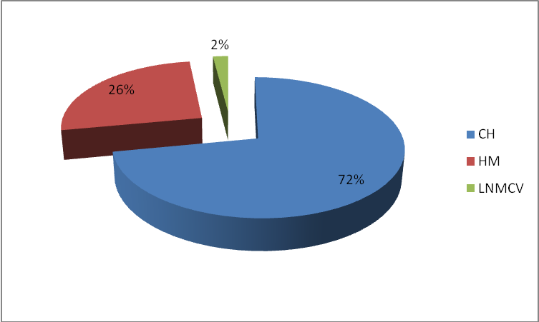
Figure 8: Répartition des dépenses de soins de la dialyse par catégorie d’établissements de soins publics.

Analyse des dépenses en dialyse par sexe et par tranche d’âge.

Tranches d'âges | Dépense de dialyse en Dhs (Cumul 2006-2010)
Tranches d'âges | F | M | Total | Poids
[0,1[ | 103 848 | 142 800 | 246 648 | 0%
[1,5[ | 276 100 | 183 430 | 459 530 | 0%
[5,10[ | 2 011 230 | 1 122 530 | 3 133 760 | 0%
[10,15[ | 759 050 | 4 578 350 | 5 337 400 | 0%
[15,20[ | 5 206 730 | 7 140 735 | 12 347 465 | 1%
[20,25[ | 9 046 245 | 9 835 940 | 18 882 185 | 1%
[25,30[ | 8 709 900 | 10 524 330 | 19 234 230 | 1%
[30,35[ | 11 685 441 | 11 813 155 | 23 498 596 | 2%
[35,40[ | 19 845 644 | 26 333 233 | 46 178 877 | 4%
[40,45[ | 36 225 390 | 47 137 400 | 83 362 790 | 6%
[45,50[ | 62 182 475 | 71 098 260 | 133 280 735 | 10%
[50,55[ | 78 752 568 | 113 914 049 | 192 666 617 | 15%
[55,60[ | 82 283 420 | 118 084 031 | 200 367 451 | 16%
[60,65[ | 68 569 010 | 91 060 983 | 159 629 993 | 12%
[65,70[ | 65 677 288 | 79 832 230 | 145 509 518 | 11%
[70 et + [ | 108 300 390 | 139 084 135 | 247 384 525 | 19%
Total | 559 634 728 | 731 885 591 | 1 291 520 318 | 100%

Tableau 10 : Répartition de la dépense en dialyse par sexe et par tranche d’âge.
Le détail de ce tableau par exercice est donné en annexe 2.

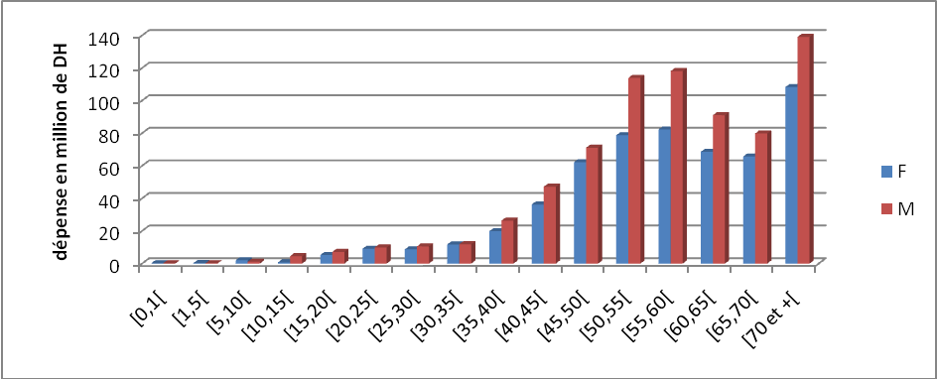
Figure 9: Répartition de la dépense de la dialyse entre 2006-2010 par sexe et tranches d’âge.
La lecture du tableau et du graphique ci-dessus fait ressortir que sur la période 2006-2010:
- Les dialysés de sexe masculin consomment 57% de la dépense de dialyse.
- Une montée en flèche des dépenses de dialyse par âge (84% des dépenses de dialyse sont consommées par les assurés ayant [45 ans et + [).

Répartition par type d’activité et par type de bénéficiaire de la dépense en dialyse.

Type de bénéficiaire | Dépense de dialyse en Dhs  (cumul 2006-2010)
Assuré | 938 785 714
Assuré-Actif | 396 203 762
Assuré-Retraité | 542 581 952
Conjoint | 290 643 736
Conjoint-Actif | 116 386 750
Conjoint-Retraité | 174 256 987
Enfant | 62 090 867
Enfant-Actif | 33 551 467
Enfant-Retraité | 28 539 400
Total | 1 291 520 318

Tableau 11: Répartition de la dépense en dialyse par type de bénéficiaire et par type d’activité entre 2006-2010
Le détail de ce tableau par exercice est donné en annexe 3.
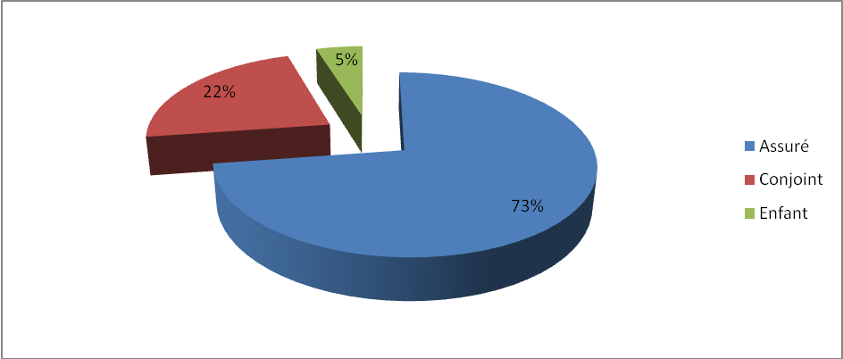
Figure 10: Répartition de la dépense de dialyse entre 2006 et 2010 par type de bénéficiaire.
La figure 10 montre que les assurés (adhérents) consomment 73% des dépenses afférentes à la dialyse, les conjoints 22% et les enfants 5% de ces dépenses.
Par ailleurs, la figure ci-après montre une prépondérance des dépenses des assurés retraités dans le total des dépenses de la dialyse sur la période 2006-2010. En effet, sur toute la période 2006-2010, les retraités y bénéficient de 42%. Viennent en second rang les assurés actifs avec un poids de 31%, suivis des conjoints des retraités avec un pourcentage de 13%.
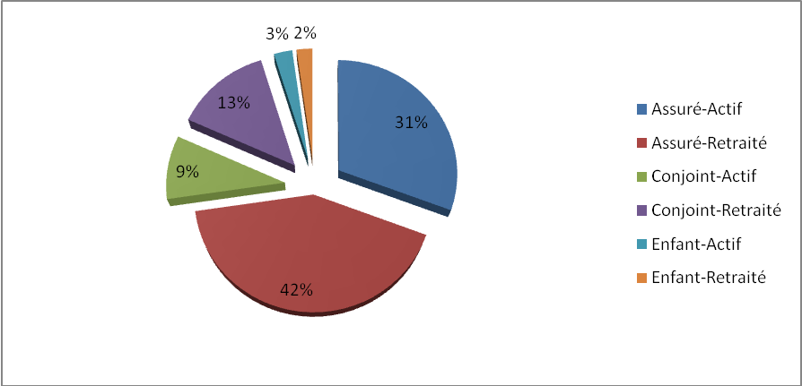
Figure 11 : Répartition de la dépense de dialyse entre 2006 et 2010 par type d’activité de l’assuré.

Répartition par région de la dépense de dialyse.

Région | Dépense de dialyse en Dhs (cumul 2006-2010) | Poids
Oued Ed-dahab-Lagouira | 2 560 200 | 0%
Laayoune Boujdour Sakia El Hamra | 25 439 610 | 2%
Guelmim Es-semara | 7 402 735 | 1%
Souss Massa Draa | 81 642 483 | 6%
Gharb Chrarda Beni Hssen | 59 712 833 | 5%
Chaouia Ouardigha | 43 838 210 | 3%
Marrakech Tensift Al-Haouz | 91 860 573 | 7%
l'Oriental | 59 182 083 | 5%
Grand Casablanca | 252 915 409 | 20%
Rabat Salé‚ Zemmour Zear | 302 957 845 | 23%
Doukkala Abda | 61 259 100 | 5%
Tadla Azilal | 56 485 245 | 4%
Meknès Tafilalet | 70 806 435 | 5%
Fès Boulemane | 55 497 010 | 4%
Taza Al Hoceima Taounate | 35 466 960 | 3%
Tanger Tétouan | 84 493 590 | 7%
Total | 1 291 520 318 | 100%

Tableau 12: Répartition de la dépense en dialyse entre 2006 et 2010 par région
Le détail de ce tableau est présenté en annexe 4
- D’après ce tableau, l’on constate que la répartition des dépenses en dialyse par région suit la même répartition de la population dialysée constatée précédemment (Cf. Point 2.3/ 2). En effet, les deux régions : « Rabat Salé, Zemmour Zaer » et « Grand Casablanca » s’accaparent la part la plus importante des dépenses en dialyse avec 43% de ces dépenses
Annexe 1 : Réparation par exercice et par région de la population dialysée entre 2006 et 2011
Région | 2006 | Poids | 2007 | Poids | 2008 | Poids | 2009 | Poids | 2010 | Poids | 2011 | poids
Oued Ed-dahab-Lagouira | 4 | 0% | 7 | 0% | 7 | 0% | 8 | 0% | 6 | 0% | 7 | 0%
Laayoune Boujdour Sakia El Hamra | 41 | 2% | 52 | 2% | 47 | 2% | 57 | 2% | 62 | 2% | 56 | 2%
Guelmim Es-semara | 16 | 1% | 13 | 1% | 15 | 1% | 17 | 1% | 20 | 1% | 21 | 1%
Souss Massa Draa | 160 | 6% | 159 | 6% | 175 | 7% | 168 | 6% | 176 | 7% | 180 | 7%
Gharb Chrarda Beni Hssen | 114 | 4% | 117 | 5% | 115 | 5% | 114 | 4% | 121 | 5% | 125 | 5%
Chaouia Ouardigha | 99 | 4% | 99 | 4% | 88 | 4% | 83 | 3% | 85 | 3% | 84 | 3%
Marrakech Tensift Al-Haouz | 207 | 8% | 197 | 8% | 163 | 7% | 193 | 7% | 195 | 7% | 198 | 7%
l'Oriental | 117 | 4% | 113 | 4% | 106 | 4% | 112 | 4% | 124 | 5% | 133 | 5%
Grand Casablanca | 551 | 21% | 509 | 20% | 474 | 20% | 495 | 19% | 481 | 18% | 490 | 18%
Rabat Salé‚ Zemmour Zear | 590 | 22% | 567 | 22% | 536 | 22% | 580 | 22% | 625 | 23% | 642 | 24%
Doukkala Abda | 119 | 5% | 125 | 5% | 115 | 5% | 128 | 5% | 119 | 4% | 126 | 5%
Tadla Azilal | 113 | 4% | 97 | 4% | 100 | 4% | 114 | 4% | 122 | 5% | 125 | 5%
Meknès Tafilalet | 141 | 5% | 137 | 5% | 129 | 5% | 161 | 6% | 160 | 6% | 160 | 6%
Fès Boulemane | 135 | 5% | 106 | 4% | 103 | 4% | 111 | 4% | 118 | 4% | 122 | 4%
Taza Al Hoceima Taounate | 57 | 2% | 76 | 3% | 64 | 3% | 80 | 3% | 79 | 3% | 82 | 3%
Tanger Tétouan | 161 | 6% | 162 | 6% | 167 | 7% | 182 | 7% | 173 | 6% | 175 | 6%
Total | 2625 | 100% | 2536 | 100% | 2404 | 100% | 2603 | 100% | 2666 | 100% | 2726 | 100%

Annexe 2: Répartition par exercice de la dépense en dialyse par sexe et par tranche d’âge.
Tranche d'âges | 2006 |  |  | 2007 |  |  | 2008 |  |  | 2009 |  |  | 2010 |  |  | 2011 |  |  | Total
Tranche d'âges | F | M | Total | F | M | Total | F | M | Total | F | M | Total | F | M | Total | F | M | Total | Total
[0,1[ |  |  |  |  |  |  |  |  |  | 102 850 | 40 800 | 143 650 | 998 | 102 000 | 102 998 | 608 | 540 | 1 148 | 247 795
[1,5[ | 142 800 | 174 250 | 317 050 | 700 | 9 180 | 9 880 |  |  |  |  |  |  | 132 600 |  | 132 600 | 30 600 | 30 600 | 61 200 | 520 730
[5,10[ | 329 800 | 354 450 | 684 250 | 402 180 | 362 100 | 764 280 | 438 600 | 197 200 | 635 800 | 474 300 | 89 950 | 564 250 | 366 350 | 118 830 | 485 180 |  | 115 770 | 115 770 | 3 249 530
[10,15[ | 409 700 | 1 000 450 | 1 410 150 | 133 450 | 971 550 | 1 105 000 | 93 500 | 864 450 | 957 950 |  | 1 009 500 | 1 009 500 | 122 400 | 732 400 | 854 800 | 872 590 | 554 790 | 1 427 380 | 6 764 780
[15,20[ | 797 780 | 1 782 335 | 2 580 115 | 1 021 460 | 2 045 100 | 3 066 560 | 1 174 090 | 1 900 600 | 3 074 690 | 1 196 800 | 880 600 | 2 077 400 | 1 016 600 | 532 100 | 1 548 700 | 639 200 | 865 150 | 1 504 350 | 13 851 815
[20,25[ | 2 000 595 | 2 114 260 | 4 114 855 | 2 006 610 | 1 492 600 | 3 499 210 | 2 263 440 | 2 116 500 | 4 379 940 | 2 012 370 | 2 178 050 | 4 190 420 | 763 230 | 1 934 530 | 2 697 760 | 824 400 | 1 577 550 | 2 401 950 | 21 284 135
[25,30[ | 2 098 120 | 1 212 730 | 3 310 850 | 1 694 130 | 2 057 040 | 3 751 170 | 1 379 550 | 2 085 900 | 3 465 450 | 1 158 100 | 2 590 250 | 3 748 350 | 2 380 000 | 2 578 410 | 4 958 410 | 1 943 100 | 2 959 600 | 4 902 700 | 24 136 930
[30,35[ | 2 819 240 | 2 537 250 | 5 356 490 | 2 242 300 | 2 069 520 | 4 311 820 | 2 037 046 | 2 142 850 | 4 179 896 | 2 145 995 | 2 486 335 | 4 632 330 | 2 440 860 | 2 577 200 | 5 018 060 | 2 427 940 | 3 124 660 | 5 552 600 | 29 051 196
[35,40[ | 5 110 504 | 6 204 350 | 11 314 854 | 4 180 620 | 5 332 000 | 9 512 620 | 3 251 750 | 5 565 800 | 8 817 550 | 3 893 480 | 4 326 813 | 8 220 293 | 3 409 290 | 4 904 270 | 8 313 560 | 4 157 460 | 3 578 258 | 7 735 718 | 53 914 594
[40,45[ | 7 726 030 | 9 496 820 | 17 222 850 | 7 211 770 | 10 301 430 | 17 513 200 | 6 908 140 | 9 331 340 | 16 239 480 | 6 866 000 | 9 961 110 | 16 827 110 | 7 513 450 | 8 046 700 | 15 560 150 | 7 493 790 | 7 147 900 | 14 641 690 | 98 004 480
[45,50[ | 11 312 240 | 16 399 420 | 27 711 660 | 12 200 208 | 14 623 190 | 26 823 398 | 13 764 550 | 14 279 660 | 28 044 210 | 13 203 868 | 13 048 320 | 26 252 188 | 11 701 610 | 12 747 670 | 24 449 280 | 10 818 130 | 13 708 100 | 24 526 230 | 157 806 965
[50,55[ | 11 886 920 | 18 945 659 | 30 832 579 | 14 205 200 | 22 250 275 | 36 455 475 | 15 041 368 | 23 573 735 | 38 615 103 | 17 642 090 | 24 898 860 | 42 540 950 | 19 976 990 | 24 245 520 | 44 222 510 | 20 587 615 | 21 345 500 | 41 933 115 | 234 599 732
[55,60[ | 13 001 290 | 14 825 950 | 27 827 240 | 15 125 390 | 20 823 257 | 35 948 647 | 15 967 318 | 25 292 835 | 41 260 153 | 18 107 065 | 27 441 757 | 45 548 822 | 20 082 358 | 29 700 233 | 49 782 590 | 19 346 012 | 31 679 018 | 51 025 030 | 251 392 481
[60,65[ | 9 387 310 | 15 725 340 | 25 112 650 | 12 141 420 | 14 985 710 | 27 127 130 | 13 104 325 | 16 493 640 | 29 597 965 | 15 511 805 | 19 512 200 | 35 024 005 | 18 424 150 | 24 344 093 | 42 768 243 | 20 241 280 | 27 498 260 | 47 739 540 | 207 369 533
[65,70[ | 10 809 780 | 14 131 750 | 24 941 530 | 12 140 485 | 16 107 485 | 28 247 970 | 13 820 065 | 15 316 905 | 29 136 970 | 14 318 423 | 16 392 620 | 30 711 043 | 14 588 535 | 17 883 470 | 32 472 005 | 15 942 448 | 18 139 140 | 34 081 588 | 179 591 105
[70 et +[ | 18 647 750 | 24 213 215 | 42 860 965 | 18 670 110 | 26 145 365 | 44 815 475 | 20 863 600 | 28 380 801 | 49 244 401 | 22 870 948 | 29 363 629 | 52 234 577 | 27 247 983 | 30 981 125 | 58 229 107 | 28 767 525 | 30 715 078 | 59 482 603 | 306 867 127
Total | 96 479 859 | 129 118 229 | 225 598 088 | 103 376 033 | 139 575 803 | 242 951 835 | 110 107 342 | 147 542 216 | 257 649 558 | 119 504 092 | 154 220 793 | 273 724 885 | 130 167 403 | 161 428 549 | 291 595 952 | 134 092 697 | 163 039 913 | 297 132 610 | 1 588 652 928

Annexe 3: Répartition de la dépense en dialyse par type de bénéficiaire et par type d’activité par exercice
Type de bénéficiaire | 2006 | 2007 | 2008 | 2009 | 2010 | 2011 | Total
Assuré | 164 815 004 | 175 758 060 | 186 723 873 | 198 462 703 | 213 026 074 | 216 227 892 | 1 155 013 606
Assuré-Actif | 80 959 719 | 70 901 475 | 73 979 852 | 80 684 277 | 89 678 440 | 96 205 355 | 492 409 117
Assuré-Retraité | 83 855 285 | 104 856 585 | 112 744 021 | 117 778 427 | 123 347 635 | 120 022 538 | 662 604 490
Conjoint | 49 509 094 | 54 971 405 | 57 791 085 | 61 915 162 | 66 456 990 | 68 250 220 | 358 893 956
Conjoint-Actif | 22 336 884 | 22 154 425 | 22 100 346 | 23 210 080 | 26 585 015 | 28 306 050 | 144 692 800
Conjoint-Retraité | 27 172 210 | 32 816 980 | 35 690 739 | 38 705 083 | 39 871 975 | 39 944 170 | 214 201 157
Enfant | 11 273 990 | 12 222 370 | 13 134 600 | 13 347 020 | 12 112 888 | 12 654 498 | 74 745 365
Enfant-Actif | 7 224 960 | 6 675 270 | 6 792 130 | 6 729 370 | 6 129 738 | 6 525 998 | 40 077 465
Enfant-Retraité | 4 049 030 | 5 547 100 | 6 342 470 | 6 617 650 | 5 983 150 | 6 128 500 | 34 667 900
Total | 225 598 088 | 242 951 835 | 257 649 558 | 273 724 885 | 291 595 952 | 297 132 610 | 1 588 652 928

Annexe 4: Répartition par région de la dialyse de la dialyse entre 2006 et 2011.

Région | 2006 | poids | 2007 | poids | 2008 | poids | 2009 | poids | 2010 | poids | 2011 | poids | Total
Oued Ed-dahab-Lagouira | 306 850 | 0% | 561 850 | 0% | 558 450 | 0% | 574 600 | 0% | 558 450 | 0% | 585 650 | 0% | 3 145 850
Laayoune Boujdour Sakia El Hamra | 3 814 700 | 2% | 4 784 480 | 2% | 4 961 480 | 2% | 5 769 070 | 2% | 6 109 880 | 2% | 5 535 940 | 2% | 30 975 550
Guelmim Es-semara | 1 127 850 | 0% | 1 440 750 | 1% | 1 387 200 | 1% | 1 542 495 | 1% | 1 904 440 | 1% | 2 029 035 | 1% | 9 431 770
Souss Massa Draa | 12 490 830 | 6% | 15 304 630 | 6% | 16 967 175 | 7% | 18 409 720 | 7% | 18 470 128 | 6% | 18 529 530 | 6% | 100 172 013
Gharb Chrarda Beni Hssen | 9 959 250 | 4% | 11 258 370 | 5% | 12 236 980 | 5% | 12 735 243 | 5% | 13 522 990 | 5% | 13 638 998 | 5% | 73 351 830
Chaouia Ouardigha | 7 907 570 | 4% | 8 625 890 | 4% | 9 498 100 | 4% | 8 950 330 | 3% | 8 856 320 | 3% | 9 026 600 | 3% | 52 864 810
Marrakech Tensift Al-Haouz | 17 313 750 | 8% | 17 214 640 | 7% | 17 827 668 | 7% | 19 154 965 | 7% | 20 349 550 | 7% | 20 501 460 | 7% | 112 362 033
l'Oriental | 11 235 180 | 5% | 10 292 400 | 4% | 11 690 730 | 5% | 11 963 368 | 4% | 14 000 405 | 5% | 15 233 000 | 5% | 74 415 083
Grand Casablanca | 48 977 955 | 22% | 51 007 495 | 21% | 50 639 400 | 20% | 49 538 701 | 18% | 52 751 858 | 18% | 52 929 120 | 18% | 305 844 529
Rabat Salé‚ Zemmour Zear | 53 217 103 | 24% | 56 042 000 | 23% | 60 313 855 | 23% | 64 543 929 | 24% | 68 840 958 | 24% | 70 604 700 | 24% | 373 562 545
Doukkala Abda | 10 572 730 | 5% | 12 074 235 | 5% | 12 265 245 | 5% | 12 961 685 | 5% | 13 385 205 | 5% | 14 449 740 | 5% | 75 708 840
Tadla Azilal | 9 129 140 | 4% | 9 817 075 | 4% | 10 865 125 | 4% | 12 977 040 | 5% | 13 696 865 | 5% | 14 377 723 | 5% | 70 862 968
Meknès Tafilalet | 12 040 180 | 5% | 12 532 300 | 5% | 13 291 070 | 5% | 16 039 088 | 6% | 16 903 797 | 6% | 17 174 280 | 6% | 87 980 715
Fès Boulemane | 8 873 540 | 4% | 10 341 550 | 4% | 10 800 950 | 4% | 12 013 185 | 4% | 13 467 785 | 5% | 13 757 095 | 5% | 69 254 105
Taza Al Hoceima Taounate | 5 309 210 | 2% | 6 457 280 | 3% | 7 069 435 | 3% | 7 849 470 | 3% | 8 781 565 | 3% | 8 919 240 | 3% | 44 386 200
Tanger Tétouan | 13 322 250 | 6% | 15 196 890 | 6% | 17 276 695 | 7% | 18 701 998 | 7% | 19 995 757 | 7% | 19 840 500 | 7% | 104 334 090
Total | 225 598 088 | 100% | 242 951 835 | 100% | 257 649 558 | 100% | 273 724 885 | 100% | 291 595 952 | 100% | 297 132 610 | 100% | 1 588 652 928

Annexe 5 : Classement des centres de néphrologie en fonction de leur poids dans la dépense totale de dialyse en tiers payant sur la période 2006-2011
Classement des établissements publics de soins en fonction de leur poids dans la dépense totale de la dialyse du secteur public sur la période 2006-2011
Etablissement de soins | Ville | 2006 | 2007 | 2008 | 2009 | 2010 | 2011 | Total 06-11 | poids
HOPITAL AVICENNE - CH IBN SINA RABAT | RABAT | 700 | 316 090 | 835 100 | 1 018 780 | 1 000 180 | 1 258 760 | 4 429610 | 53%
HOPITAL MILITAIRE MOHAMMED V | RABAT | 404 600 | 146 300 | 37 100 | 464 380 | 426 300 | 402 920 | 1 881 600 | 22%
HOPITAL MOULAY ALI CHRIF - CHP D ERRACHIDIA | ERRACHIDIA |  |  |  | 216 400 | 241 200 | 287 600 | 745 200 | 9%
HOPITAL SIDI HSEIN BENNACER - CHP OUARZAZATE | OUARZAZATE |  | 3 200 | 151 600 | 6 800 | 90 800 | 363 200 | 615 600 | 7%
HOPITAL SIDI MOHAMED BEN ABDELLAH - CHP ESSAOUIRA | ESSAOUIRA |  |  |  | 110 400 | 73 600 | 153 200 | 337 200 | 4%
HOPITAL MOKHTAR SOUSSI - CHP TAROUDANT | TAROUDANT |  |  |  |  | 57 600 | 111 200 | 168 800 | 2%
LIGUE NATIONALE DE LUTTE CONTRE LES MALADIES CARDIO-VASCULAIRES - CH IBN SINA RABAT | RABAT | 50 200 | 100 000 |  |  |  |  | 150 200 | 2%
HOPITAL ADDARRAK - CHP DE BERKANE | BERKANE |  |  |  |  |  | 38 400 | 38 400 | 0%
HOPITAL D ENFANTS - CH IBN SINA RABAT | RABAT |  | 700 | 2 800 | 2 100 | 1 790 |  | 7 390 | 0%
HOPITAL DES SPECIALITES- CHU HASSAN II FES | FES |  |  |  |  |  | 6 300 | 6 300 | 0%
CENTRE MEDICOCHIRURGICAL | INEZGANE |  |  |  |  |  | 4 200 | 4 200 | 0%
HOPITAL D ENFANTS IBN ROCHD - CH IBN ROCHD | CASABLANCA |  | 2 000 |  |  |  | 390 | 2 390 | 0%
HOPITAL HASSAN II - CHR SOUSS MASSA DARAA | AGADIR |  |  |  | 2 250 |  |  | 2 250 | 0%
HOPITAL 20 AOUT - CHP D IFRANE | AZROU |  |  |  |  | 800 |  | 800 | 0%
HOPITAL MERE ENFANT-CH HASSAN II FES | FES |  |  |  |  |  | 700 | 700 | 0%
HOPITAL IBN TOUFAIL - CH MOHAMMED VI MARRAKECH | MARRAKECH |  |  |  |  |  | 700 | 700 | 0%
HOPITAL PROVINCIAL DE BENI MELLAL - CHR TADLA AZILAL | BENI MELLAL |  |  |  | 400 |  |  | 400 | 0%
Total public |  | 455 500 | 568 290 | 1 026 600 | 1 821 510 | 1 892 270 | 2 627 570 | 8 391 740 | 100%
Top 20 des établissements privés de soins en fonction de leur poids dans la dépense totale de la dialyse du secteur privé sur la période 2006-2011
CENTRE D HEMODIALYSE BENI MELLAL DR JABRANE | BENI MELLAL |  | 9 736 750 | 10 962 450 | 12 281 650 | 13 035 600 | 13 617 000 | 59 633 450 | 4%
CENTRE D HEMODIALYSE ATLAS | MARRAKECH | 8 041 000 | 8 076 700 | 8 426 050 | 8 987 900 | 9 275 200 | 8 825 550 | 51 632 400 | 3%
CENTRE NEPHROLOGIE HEMODIALYSE AVICENNE | TANGER |  | 9 331 300 | 10 160 900 | 9 970 500 | 10 961 600 | 10 775 450 | 51 199 750 | 3%
CLINIQUE DE CURE ET DE REPOS RIAD | RABAT | 9 439 250 | 9 072 900 | 8 565 450 | 8 083 500 | 8 026 550 | 7 931 350 | 51 119 000 | 3%
CENTRE D HEMODIALYSE D AGADIR | AGADIR | 4 454 000 | 6 287 450 | 7 074 550 | 7 729 900 | 8 998 950 | 8 838 300 | 43 383 150 | 3%
CENTRE D HEMODIALYSE ELJAWHARA | KENITRA | 4 818 650 | 5 813 150 | 6 001 000 | 6 855 250 | 7 064 350 | 6 763 450 | 37 315 850 | 2%
CENTRE D HEMODIALYSE DE MARRAKECH | MARRAKECH |  | 7 324 450 | 7 038 000 | 6 494 000 | 5 862 450 | 5 459 550 | 32 178 450 | 2%
CENTRE D HEMODIALYSE DE TETOUAN | TETOUAN | 4 665 650 | 5 109 350 | 5 230 050 | 5 553 050 | 5 506 300 | 5 693 300 | 31 757 700 | 2%
CENTRE D HEMODIALYSE ABDELMOUMEN | CASABLANCA |  | 5 954 250 | 6 032 620 | 5 938 100 | 6 278 100 | 6 021 400 | 30 224 470 | 2%
CENTRE D HEMODIALYSE MLY ABDELLAH | EL JADIDA | 4 455 700 | 4 868 800 | 4 506 700 | 4 848 400 | 4 989 500 | 6 038 400 | 29 707 500 | 2%
CENTRE D HEMODIALYSE IBN SINA | MEKNES | 3 650 750 | 4 669 050 | 5 307 400 | 5 031 150 | 5 234 300 | 5 183 300 | 29 075 950 | 2%
CENTRE D HEMODIALYSE DE MEKNES | MEKNES | 4 253 400 | 3 928 700 | 4 119 950 | 5 032 850 | 5 624 450 | 5 723 050 | 28 682 400 | 2%
CENTRE D HEMODIALYSE R MEL | SALE |  | 4 562 800 | 5 014 150 | 6 159 100 | 6 149 750 | 6 447 250 | 28 333 050 | 2%
CENTRE D HEMODIALYSE DU SOUSS | AGADIR | 3 823 300 | 4 318 170 | 4 712 340 | 5 154 000 | 5 253 850 | 4 957 200 | 28 218 860 | 2%
CENTRE DE NEPHROLOGIE HEMODIALYSE AYACHI | SALE | 4 235 550 | 4 607 000 | 4 810 150 | 4 812 700 | 4 896 000 | 4 753 200 | 28 114 600 | 2%
CENTRE HEMODIALYSE INEZGANE | INEZGANE | 3 622 700 | 4 838 200 | 4 972 500 | 5 291 250 | 4 431 050 | 4 001 800 | 27 157 500 | 2%
CENTRE D HEMODIALYSE KHEMISSET | KHEMISSET |  | 4 306 950 | 4 941 050 | 5 411 100 | 5 893 050 | 6 292 550 | 26 844 700 | 2%
CENTRE D HEMODIALYSE OUSSAMA LAAYOUNE | LAAYOUNE | 3 294 600 | 3 916 800 | 4 091 900 | 4 779 550 | 4 899 400 | 5 071 100 | 26 053 350 | 2%
CENTRE D HEMODIALYSE FES | FES | 3 516 450 | 4 006 050 | 4 465 900 | 4 596 800 | 4 583 200 | 4 454 000 | 25 622 400 | 2%
CENTRE D HEMODIALYSE MAAMORA | KENITRA | 3 492 650 | 3 887 050 | 4 301 850 | 4 135 250 | 4 713 250 | 4 508 400 | 25 038 450 | 2%

Le taux d’incidence pour l’exercice N est calculé en rapportant au total de la population assurée au début de l’exercice et n’ayant pas effectué un acte de dialyse auparavant, le nombre de nouveaux dialysés au cours de l’exercice N. La population à risque est supposée stable au cours de l’exercice N
Le taux de prévalence est un indicateur permettant de mesurer l’état de santé d'une population à un instant donné, pour une affection donnée. Il est calculé en rapportant à la population totale, le nombre de cas de maladies. Il s’agit pour la présente étude du nombre de personnes ayant un accord ALD (vivant au 31/12/N) pour l’IRCT et de celui des personnes ayant effectué un acte de dialyse au cours de l’exercice N sans qu’elles aient cet accord, rapporté à l’effectif total de la population AMO à la fin cette exercice.
Le coût moyen annuel d’une personne est calculé en rapportant au nombre de personnes dialysées au cours de l’exercice N, le total des dépenses en dialyse de ces personnes au cours du même exercice.
Le coût moyen par dossier est obtenu en rapportant au nombre total de dossiers de dialyse de l’exercice N, la dépense totale en dialyse du même exercice.

